IV.

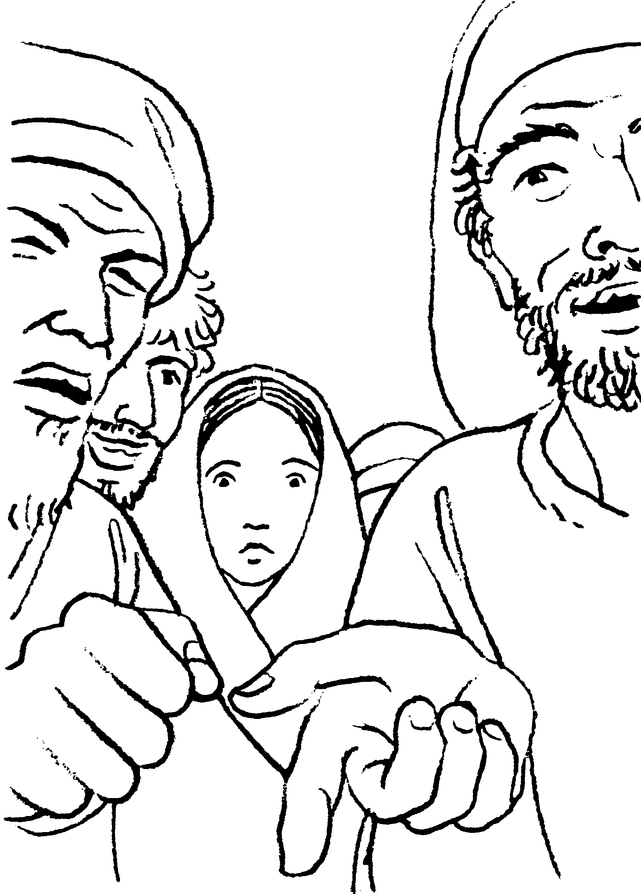
JÉZUS TALÁLKOZIK ANYJÁVAL

